О наличии общежития, интерната, в том числе приспособленных для использования инвалидами и лицами с ОВЗ

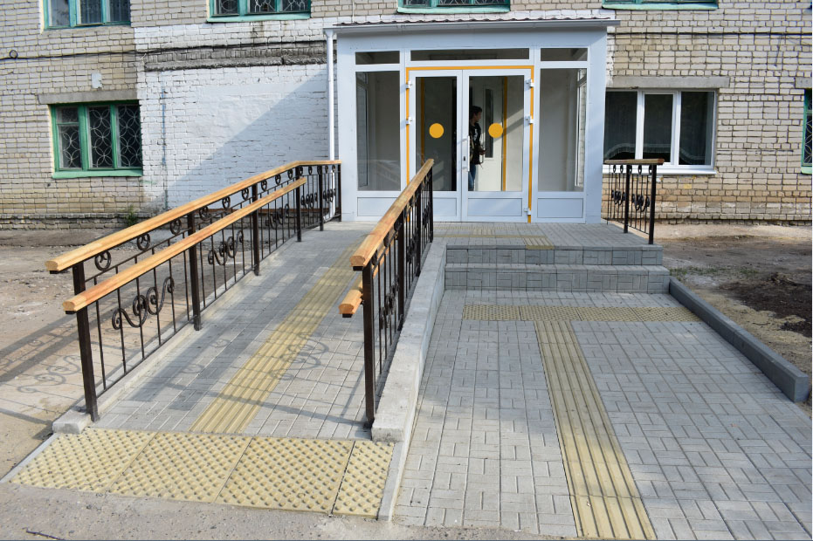
В жилищном фонде университета находится студенческое общежитие, приспособленное для использования инвалидами и лицами с ОВЗ

